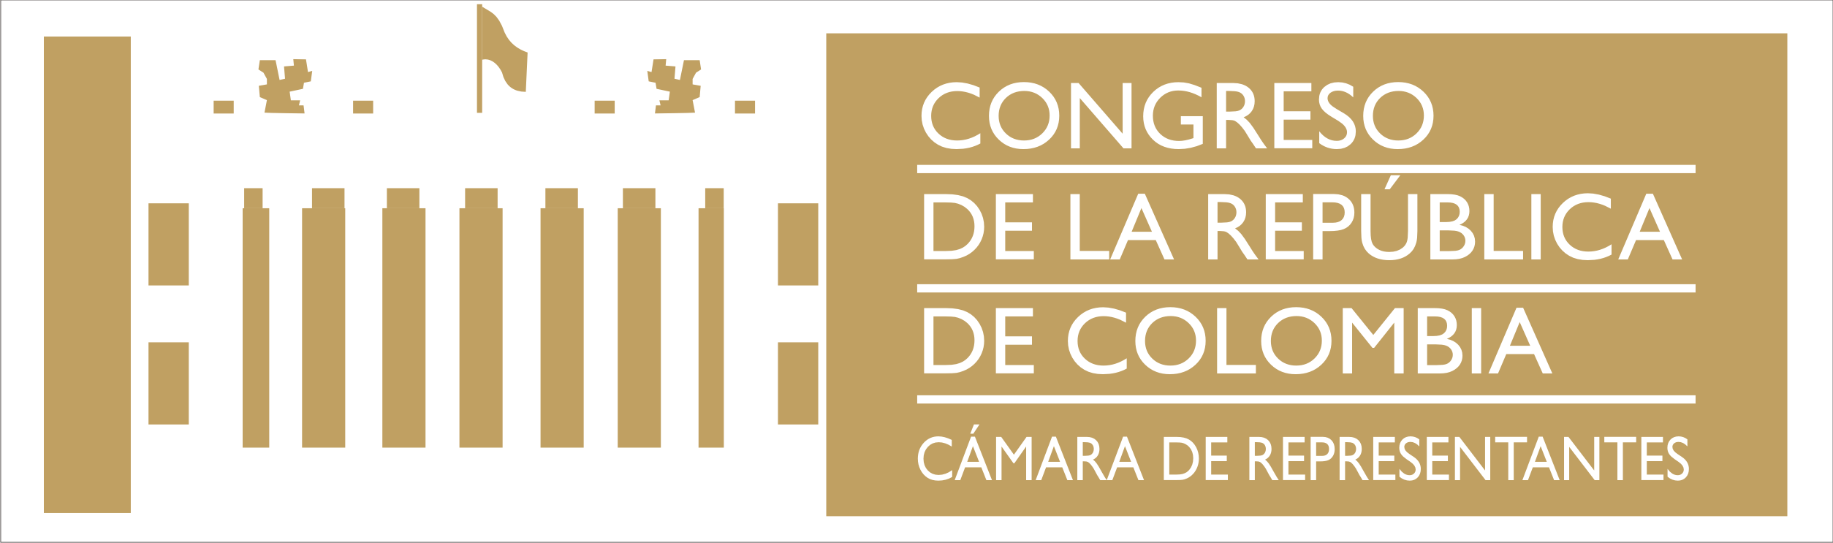

**TEXTO APROBADO EN LA COMISIÓN PRIMERA DE LA HONORABLE CÁMARA DE REPRESENTANTES EN PRIMER DEBATE PRIMERA VUELTA**

**DEL PROYECTO DE ACTO LEGISLATIVO No. 508 DE 2021 CÁMARA**

**“POR MEDIO DEL CUAL SE MODIFICA EL ARTÍCULO 138 DE LA CONSTITUCIÓN POLÍTICA DE COLOMBIA”.**

**EL CONGRESO DE COLOMBIA**

**DECRETA:**

**Artículo 1º.** Modifíquese el artículo 138 de la Constitución Política, el cual quedará así:

**Artículo 138.** El Congreso, por derecho propio, se reunirá en sesiones ordinarias, durante dos períodos por año, que constituirán una sola legislatura. El primer período de sesiones comenzará el 20 de julio y terminará el 16 de diciembre; el segundo iniciará el 16 de febreroy concluirá el 20 de junio.

Si por cualquier causa el Congreso no pudiese reunirse en las fechas indicadas, lo hará tan pronto como fuese posible, dentro de los períodos respectivos.

También se reunirá el Congreso en sesiones extraordinarias, por convocatoria del Gobierno y durante el tiempo que éste señale.

En el curso de ellas sólo podrá ocuparse en los asuntos que el Gobierno someta a su consideración, sin perjuicio de la función de control político que le es propia, la cual podrá ejercer en todo tiempo.

**Artículo 2º.** El presente Acto Legislativo rige desde el 20 de julio de 2022 y deroga todas las normas que le sean contrarias.

En los anteriores términos fue aprobado con modificaciones el presente Proyecto de Acto Legislativo según consta en Acta No. 39 de Sesión Mixta de abril 07 de 2021. Anunciado entre otras fechas, el 06 de abril de 2021 según consta en Acta No. 38 de Sesión Mixta de la misma fecha.

**GABRIEL SANTOS GARCIA ALFREDO R. DELUQUE ZULETA**

Ponente Coordinador Presidente

**AMPARO Y. CALDERON PERDOMO**

Secretaria